Das Gerät ist auf Empfang geschaltet, es herrscht jedoch

Sendeverbot, ausgenommen in Notfällen. Welcher Funkbereitschaftsgrad ist das?
_______________________________________________________________________________

Welchen Verbrennungsgrad ist das?
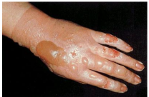
3 Antwort A A
1 Antwort B B
2 Antwort C C

Wie wird bei einem Schock vorgegangen?

